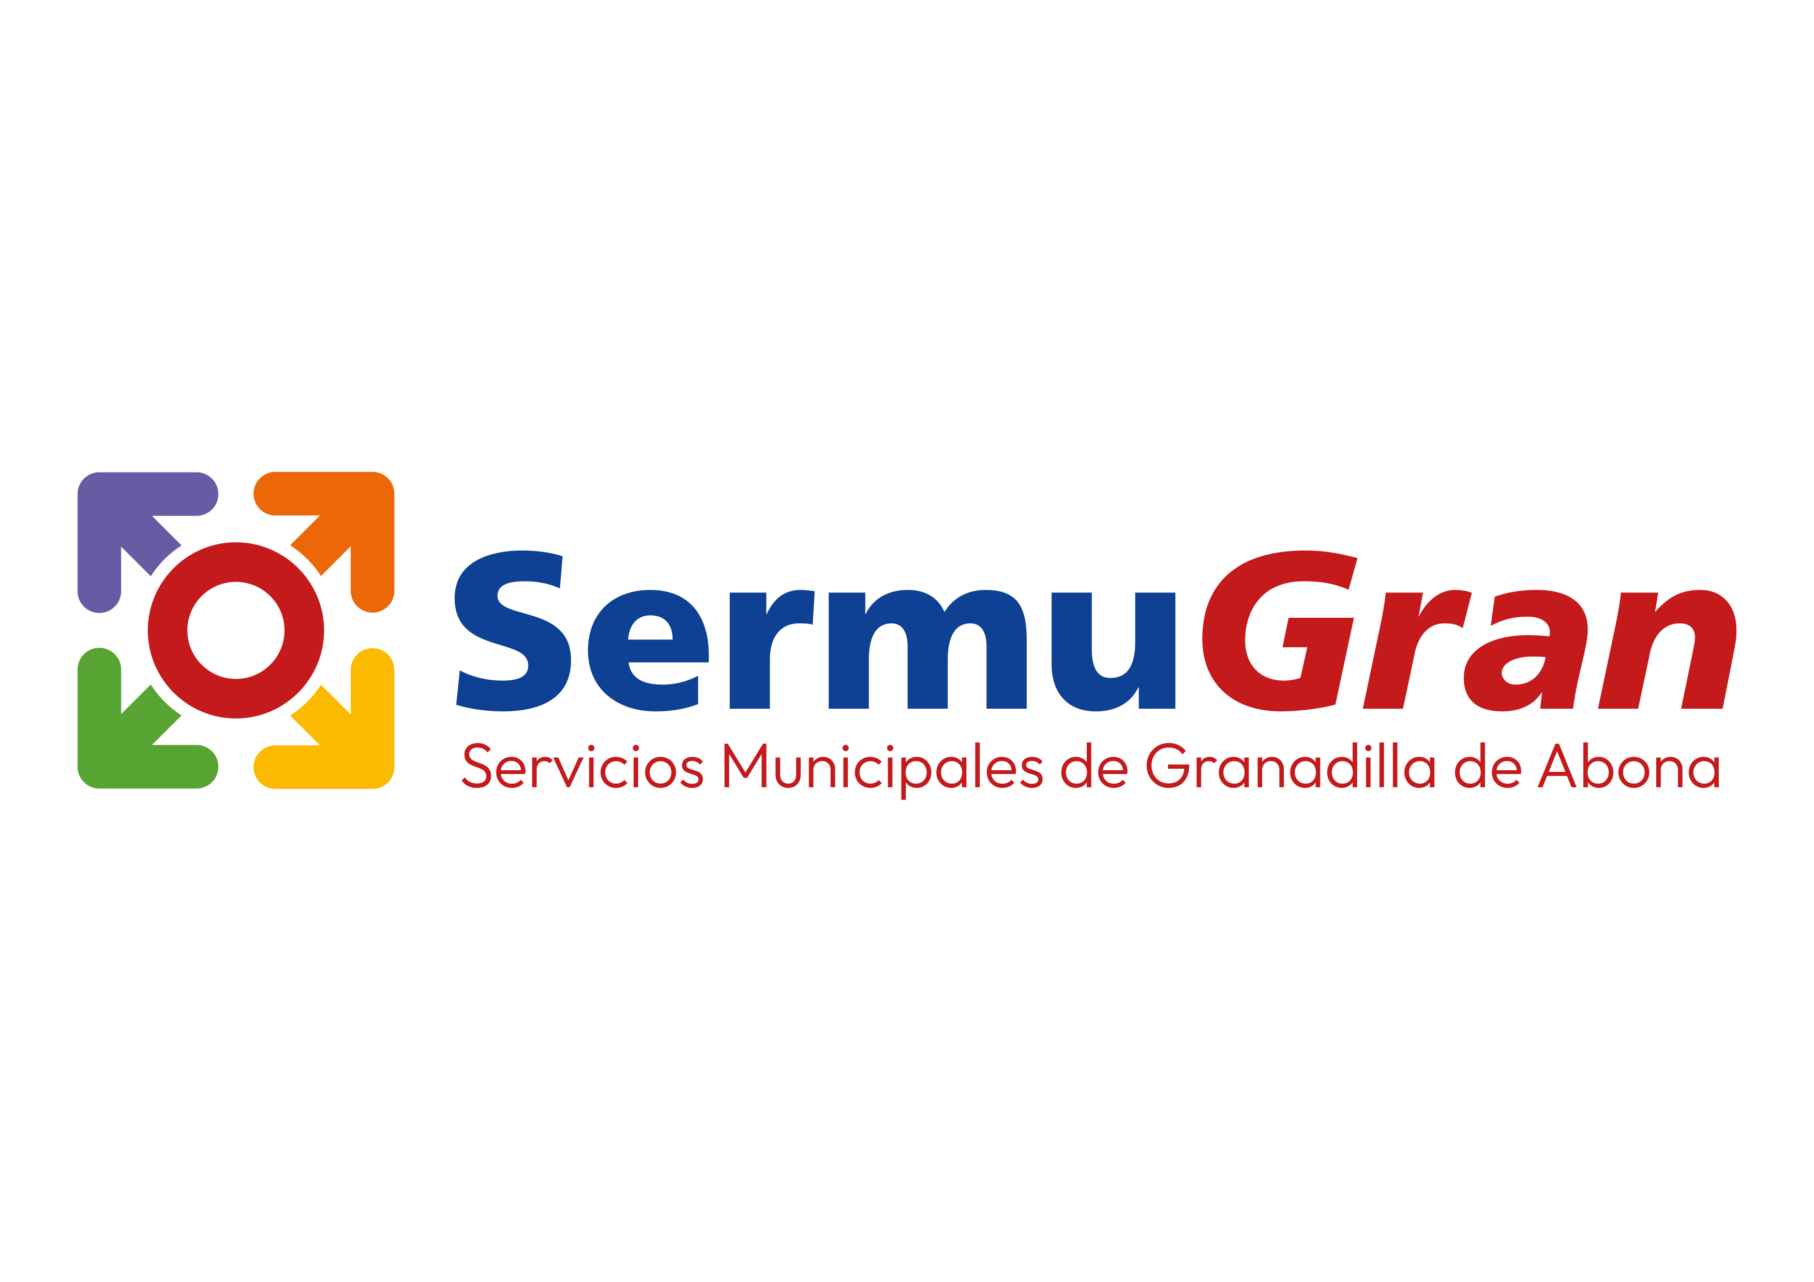

La entidad mercantil SERVICIOS MUNICIPALES DE GRANADILLA DE ABONA, S.L. Unipersonal (en adelante Sermugran o la Sociedad) se constituyó el día 14 de noviembre de 2002, mediante escritura pública otorgada ante Notario D. Santiago Chafer Rudilla, con el número de protocolo 896, estando inscrita en el registro mercantil de Santa Cruz de Tenerife, hoja TF-32.076, folio 135, del tomo 2494 de la Sección General, con domicilio social en Plaza González Mena, s/n, 38600, Granadilla de Abona, Santa Cruz de Tenerife.

Inicialmente fue constituida con la denominación social GRANADILLA DE SUELO SUR, S.L., cambiando su denominación social con fecha de 26 de Diciembre de 2017, al producirse la Fusión por Absorción de las empresas municipales Granadilla de Suelo Sur, S.L. y Sermugran, S.L., mediante protocolo 1.653 de fecha 26 de diciembre de 2017, otorgada ante Notario D. Álvaro de San Román Diego.

Esta fusión por absorción tiene efectos contables desde el 1 de enero de 2017.

Asimismo, figura inscrita en el censo de Entidades Jurídicas del Ministerio de Economía y Hacienda con el CIF B-38711248

El poseedor del 100% del capital social, en la actualidad, es el Ilustre Ayuntamiento de Granadilla de Abona.

Actualmente la empresa cuenta con un importante activo que son sus 177 trabajadores, que contribuyen a la mejora de la calidad de los servicios y se encuentran implicados con la obtención de los mejores resultados para la población de Granadilla.

Son varios los ámbitos en los que opera Sermugran, asumiendo la responsabilidad del mantenimiento del medio ambiente urbano, la atención ciudadana en su relación con el Ayuntamiento de Granadilla de Abona y la información en temas de Vivienda, la realización del mantenimiento de edificios públicos así como zonas públicas dentro del municipio, y la modernización municipal.

**Capital suscrito:**

La sociedad se constituyó el día 14 de noviembre de 2002, mediante escritura pública otorgada ante Notario de Granadilla de Abona, D. Santiago Chafer Rudilla, bajo el número de su protocolo 896, con un capital inicial de 3006,00 €.

Con fecha 24 de enero del año 2005 se produce una ampliación de capital social, mediante una aportación dineraria del socio Unico, por importe de 300.000,00.-€

Con fecha 25 de Agosto del año 2006, se produce una ampliación de capital social, mediante una aportación dineraria del socio Unico, por importe de 300.000,00.-€

Con fecha 12 de diciembre de 2007, mediante escritura otorgado ante el Notario d. Santiago Chafer Rudilla, protocolo nº 1815, se produce un aumento de capital social por importe de 1.010.600,00.-, mediante una aportación no dineraria consistente en la aportación de una parcela situada en el Polígono Industrial de Granadilla, parcela Z-2, primera fase del sector S.A.U. SP2.02.

Con fecha 3 de Febrero de 2011, mediante escritura otorgada ante el Notario D. Pablo Pol Seijas, protocolo 184, se aumento el capital social en un importe de 1.244.600 euros mediante una aportación no dineraria consistente en la aportación de una parcela situada en el Polígono Industrial de Granadilla, parcela Z-3, primera fase del sector SP2.02.

El aumento se realiza mediante la elevación del valor nominal de todas y cada una de las participaciones sociales de manera tal, que el capital social tras este aumento se fija en 2.858.206 euros dividido en 100 participaciones acumulables e indivisibles de 28.582,06 euros de valor nominal cada una encontrándose totalmente suscrito y desembolsado.

**Objetivos:**

Nuestra Misión es “contribuir al mejoramiento de la calidad de vida de los vecinos, percibiendo estos la calidad del servicio recibido y la excelencia en la gestión”. Nuestra Visión es “ser para los ciudadanos de Granadilla de Abona, empleados y demás grupos de interés, como una organización eficaz, eficiente y moderna que busca la excelencia en la prestación de servicios que oferta”

Los principales objetivos de Sermugran se concretan en los siguientes:

• Prestar servicios de calidad a los vecinos y vecinas del municipio de Granadilla de Abona.

• Incrementar el nivel de satisfacción ciudadana con los servicios recibidos.

• Prestar servicios de manera eficiente, tanto económica como socialmente.

• Impulsar una gestión moderna que permita valorizar los servicios públicos en el municipio de Granadilla de Abona.